SOLICITUD DE INFORME ESCALAFONARIO

Señores:

UGEL EL DORADO

Presente. -

Yo **GUNTER REÁTEGUI NAJAR**, identificado con DNI N° 00917466, con código Modular N° 1000917466 y con domicilio en el JR. NEREO CABELLO S/N, del distrito de SAN JOSÉ DE SISA, provincia de EL DORADO, departamento de SAN MARTÍN, con teléfono 937792006, con correo electrónico [gunter.reategui@gmail.com,](mailto:gunter.reategui@gmail.com) siendo cesado por retiro con Resolución Directoral N° 0970-2021-GRSM-DRESM-UE.301-EDUCACIÓN BAJO MAYO/UGEL EL DORADO, el día 01 de noviembre de 2021 en el centro educativo 0274 Luisa Sánchez Ramírez, del distrito de SAN JOSE DE SISA, provincia de EL DORADO, departamento de SAN MARTÍN, y habiendo sido nombrado desde 04 de octubre de 1982, según la Resolución Directoral Zonal N° 1070, solicito a usted lo siguiente:

− **INFORME ESCALAFONARIO**.

POR TODO LO EXPUESTO:

Pido a usted acceder a mi solicitud y disponga a quien corresponda se me haga entrega del documento solicitado por ser de justicia.

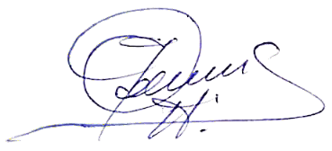San José de Sisa, 19 de noviembre de 2021.

Gunter Reátegui Nájar DNI N° 00917466